临汾市中等职业教育质量报告( 2022)
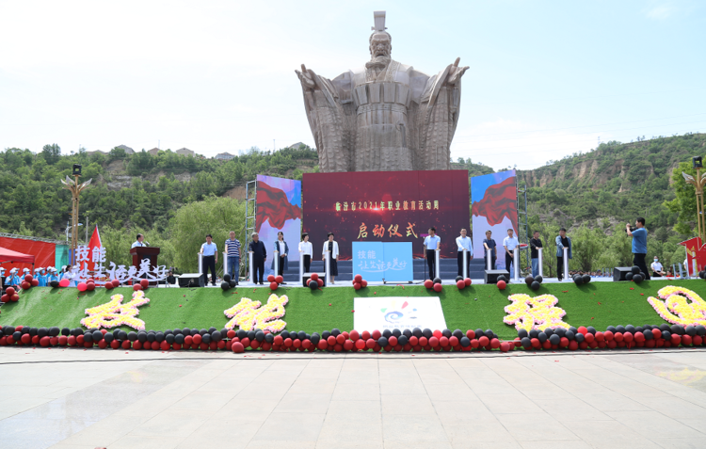

临汾市教育局
(2021.12)
目 录
1.基本情况………………………………………………1
1.1规模和结构…………………………………………………1
1.2设施设备……………………………………………3
1.3教师队伍………………………………………………4
2.学生发展………………………………………………5
2.1学生素质……………………………………………5
2.2就业质量……………………………………………11
2.3升学情况……………………………………………21
3.质量保障措施……………………………………25
3.1专业布局………………………………………………25
3.2质量保证………………………………………………26
3.3落实教师编制，教师培养培训情况……………………29
4.校企合作…………………………………………30
4.1校企合作开展情况和效果…………………………………30
4.2学生实习情况………………………………………………31
4.3集团化办学情况……………………………………………32
5.社会贡献……………………………………………32
5.1技术技能人才培养…………………………………………32
5.2社会服务……………………………………………………33
5.3对口支援……………………………………………34
5.4服务抗疫……………………………………………35
6.政府履责……………………………………………36
6.1经费…………………………………………………………36
6.2政策措施……………………………………………………38
7.特色创新……………………………………………38
8.学校党建工作情况…………………………………43
9.主要问题和改进措施……………………………44

1.基本情况
临汾位于山西省西南部，地处太原、郑州、西安三个省会城市连接中点，区位优势突出，交通通讯便捷。东倚太岳，与长治、晋城为邻；西临黄河，与陕西省隔河相望；北起韩信岭，与晋中、吕梁毗连；南与运城市接壤。因地处汾水之滨而得名。现已形成多元产业体系，是山西省新型能源和工业基地建设的重要组成部分；自然资源丰富，是中国三大优质主焦煤基地之一；非物质文化种类繁多，有蒲州梆子、威风锣鼓等多种民间艺术形式，被誉为“梅花之乡”、“剪纸之乡”和“锣鼓之乡”。 临汾历史悠久，是华夏民族的重要发祥地之一和黄河文明的摇篮。又因上古帝尧曾建都于此，有“华夏第一都”之称。现辖1区（尧都区）、两市、14县。
1.1规模与结构。
临汾市辖区现共有39所中等职业学校。38所市属学校和1所省属中等职业教育学校（山西省临汾会计学校）。38所市属学校中，普通中专4所（含1所民办,山西师大临汾学院21年取消中等职业教育办学资质），公办职业高中和职业中专学校19所（含临汾市特殊教育学校职高部），民办学校15所（21年新增一所临汾京师智达职业中学）；截止21年8月31日，中等职业学校在校生共24702人（其中普通中专4676人，职业高中(中专)20026人）。
2021年普通高中共招生28864人。2021年初中毕业生经省招办招录中等职业教育类学生共8372人（职业中专5452人，普通中专1688人，“三二分段”和五年一贯制高职类专业1232人），经市招办招录职业高中学生共3523人，技工学校招生2609人，共计招生14504人，普通高中招生28864人，职普比约3.34：6.66。2020年普通高中共招生26169人。2020年初中毕业生经省招办招录中等职业教育类学生共8531人（“三二分段”和五年一贯制1920人，中专6611人），经市招办和自主招生职业高中学生共3122人，技工学校招生2881人，省属学校临汾会计学校183人，中等职业教育招生共计14717人。职普比为3.6:6.4。2019年普通高中共招生27675人。2019年初中毕业生经省招办招录中等职业教育类学生共8679人（“三二分段”和五年一贯制2344人，中专6335人），经市招办和自主招生职业高中学生共2441人，技工学校招生2318人，省属学校临汾会计学校129人，中等职业教育招生共计13567人。职普比为3.3:6.7。
2019、2020、2021年职普招生人数对比图

2019、2020、2021年职普比例对比图

1.2设施设备。
2021年教学仪器设备生均8432.02元。全市纸质图书数共1186922册。电子图书数954601册。校园网主干最大带宽1000Mbps。
2020年教学仪器设备生均8822.58元。全市纸质图书数共1148042册。电子图书数1085492册。校园网主干最大带宽1000Mbps。

年份 | 生均教学仪器设备总值（元） | 图书资料  （册） | 电子图书数（册） | 校园网主干最大带宽
2021 | 8432.02 | 1186922 | 954601 | 1000
2020 | 8822.58 | 1148042 | 1085492 | 1000

1.3教师队伍。
2021年全市教职工额定编制数为2703人，教职工总数为3065人，其中专任教师2469人（“双师”素质专任专业教师总数为810人），生师比为10：1。高级专业技术职务专任教师占比为16.92%；硕士研究生及以上学历专任教师占比为5.79%。体育课专任教师数为186人，美育课专任教师数为343人。
2020年全市教职工额定编制数为2755人，教职工总数为2902人，其中专任教师2414人（“双师”素质专任专业教师总数为747人），生师比为9.49：1。高级专业技术职务专任教师占比为14.25%；硕士研究生及以上学历专任教师占比为4.72%。体育课专任教师数为177人，美育课专任教师数为328人。
2020年与2021年教师队伍变化情况

教职工额定编制数（20年/21年） | 2755/2703
教职工总数（20年/21年） | 2902/3065
专任教师总数（20年/21年） | 2414/2469
“双师”素质专任专业教师总数（20年/21年） | 747/810
生师比（20年/21年） | 9.49：1/10：1
高级专业技术职务专任教师占比（20年/21年） | 14.25%/16.92%
硕士研究生及以上学历专任教师占比（20年/21年） | 4.72%/5.79%
体育课专任教师数（20年/21年） | 177/186
美育课专任教师数（20年/21年） | 328/343
2.学生发展
2.1学生素质。
（一）德育和思政工作。临汾市素来高度重视学生德育和思想政治教育工作，2020年至2021年在学生德育工作和学生思想政治建设方面，主要做了以下几方面工作。
1.党史学习教育。一是以党史学习教育启动了教育系统新学年。开学第一课的“三个一”活动，春季以“共升一面旗、同唱一首歌、上好一节思政课”为主题；秋季“上好一节思政精品课、讲好一堂法治教育课，开好一次家长公开课”为主题开展，活动得到省委教育工委、省教育厅的肯定。二是开展“百年党史学思悟 红色基因薪火传”优秀微视频征集评选活动，评选出教师优秀党史微课、学生党史故事微视频。三是征集评选思政课教师优秀“党史微课”和中小学生讲党史故事优秀微视频，取得市委党史学习教育优秀微视频大赛二等奖好成绩，并获得优秀组织奖。四是市教育局联合临汾广播电视台推出“第一粒扣子”栏目，推出《思政大讲堂：书记校长讲党史》，全市中小学和职业学校150余位书记、校长带头走进课堂讲述中国共产党的百年奋斗史。
2.推动思政课同向同行。一是建立市、县、校三级思政课教师集体备课制度。开展思政课教师专题集体备课及优质高效课评选。二是召开了党史学习教育负责人及思政教师座谈会，市委巡回指导组全程参与指导，专题讨论了“如何有效将党史学习教育融入到思政课”。三是全市选调了300名思政教师分三批进行了能力提升培训。四是利用思政课堂重点宣讲习近平“七一”重要讲话精神，研发党史教育系列精品思政课，以沉浸式课堂开设《南湖红船》《重上井冈山》《重走长征路》等党史教育大型思政课。
3.推动心理健康教育工作。出台了《关于推进2021年全市中小学心理健康教育的工作方案》，以县（市、区）为单位进行专项调研指导，并开展专题巡讲，截至目前，9个县市区已经完成巡讲。同时以践行社会主义核心价值观教育为主导，打造德育活动品牌。利用重要节日节点，加大宣传教育。结合清明节、“五一”劳动节、五四精神，七一、国庆等节日特点，组织全市教育系统师生开展主题教育学习活动。
4.实施临汾市中等职业教育铸魂育人计划。为深入学习贯彻习近平总书记对职业教育工作重要指示和全国职业教育大会精神，认真落实《国家职业教育改革实施方案》《山西省推进职业教育改革发展行动计划》《山西省教育厅 山西省人力资源和社会保障厅 山西省财政厅关于实施职业教育铸魂育人计划的通知》（晋教职成〔2021〕13号），决定实施临汾市中等职业教育铸魂育人计划。临汾市教育局 临汾市人力资源和社会保障局 临汾市财政局三家联合下发了《关于实施中等职业教育铸魂育人计划的通知》（临教职成〔2021〕10号）。
（二）开展中职学校“文明风采”活动。为进一步推进《国家职业教育改革实施方案》，实施好中等职业学校“文明风采”活动，根据《山西省中等职业学校文明风采竞赛组织委员会关于举办山西省第十三届中等职业学校“文明风采”活动的通知》（晋教文组委〔2021〕1号）和《山西省教育厅关于在全省中等职业学校开展“少年工匠心向党 青春奋进新时代”主题教育活动的通知》（晋教职成函〔2021〕23号）文件要求，临汾市教育局组织全市中等职业学校开展了“文明风采”活动，对全市中等职业学校“文明风采”活动报送作品进行了市级选拔，并推送优秀作品参加省级比赛。
此次活动共收到18所中等职业学校共383件作品，涉及征文演讲、职业规划、摄影与视频、才艺展示、特设项目五大类，通过活动的开展，各学校真正把立德树人和“少年工匠心向党 青春奋进新时代”主题教育活动融入到思想道德教育、文化知识教育、社会实践教育等各环节，极大地促进了学生的全面发展和健康成长。
通过省级大赛评比，临汾市共有66件作品获奖，其中一等奖12个，二等奖23个，三等奖31个，省级优秀指导教师18人，获奖率为55%。市级大赛共评出一等奖作品10个，二等奖作品20个，三等奖作品24个。根据报送作品数量和质量，评选出4个学校为优秀团体，8所学校为优秀组织单位，有57位教师荣获优秀指导教师奖”称号。
年度 | 学生组 |  |  | 指导教师教师奖 | 优秀组织工作者
年度 | 一等奖 | 二等奖 | 三等奖 | 指导教师教师奖 | 优秀组织工作者
2019年第省第十二届中等职业学校“文明风采”活动获奖情况 | 23 | 30 | 38 | 16 | 3
2020年第省第十三届中等职业学校“文明风采”活动获奖情况 | 10 | 31 | 24 | 11 | 2
202１年第省第十三届中等职业学校“文明风采”活动获奖情况 | 12 | 23 | 31 | 18 | 3
（三）着重开展技能大赛，提高中职学校教育教学质量。
1.教学能力大赛。根据《山西省教育厅关于举办2021年山西省职业院校技能大赛教学能力比赛的通知》（晋教职成函〔2021〕28号）和《省教育厅省人社厅省总工会团省委关于举办山西省第十五届职业院校技能大赛的通知》（晋教职成〔2021〕9号）安排，临汾市高度重视此项工作，要求各职业院校将教学能力大赛与日常教学结合起来，更好发挥教学能力大赛的综合功能，促进教学改革的不断深入和人才培养质量的不断提高。全市共推荐16组作品参加2021 年山西省职业院校技能大赛教学能力比赛。根据《山西省教育厅关于公布山西省第十五届职业院校技能大赛教学能力比赛获奖名单的通知》（晋教职成函〔2021〕62 号），获省赛一等奖1个，二等奖3个，三等奖5个。
2.班主任能力大赛。全市共推荐7名班主任、2个名班主任工作室、2名班主任分别参加山西省第十五届职业院校技能大赛中等职业学校班主任能力比赛业务能力组、名班主任工作室建设组和“最美中职班主任”组比赛。取得了优异成绩。根据《山西省教育厅关于公布山西省第十五届职业院校技能大赛中等职业学校班主任能力比赛获奖名单的通知》（晋教职成函〔2021〕63 号），业务能力组获省赛一等奖2名（全省共6名），入选省队进行国赛；二等奖一名，三等奖3名；“最美中职班主任”提名奖2名；班主任能力大赛现场决赛直播最佳人气奖2名。
3.山西省2021年第十五届职业院校技能大赛参赛情况。临汾市2021年参赛教师共107人，参赛学生共354人。比赛结果还未公布。临汾市中等职业学校2020年参加省级技能竞赛的学生有365人，比上年增加30人；参赛教师108人，比上年增加19人。学生组获一等奖4个，二等奖27个，三等奖64个,共95个；教师组获一等奖5个，二等奖10个，三等奖26个，共41个；临汾市共获奖136个。根据《山西省职业院校技能大赛各市团体奖评奖办法（试行）》，临汾市总得分265.57分，全省排名第四，获第十四届职业院校技能大赛比赛三等奖。
2019年临汾市中等职业学校参加山西省第十三届
职业院校技能大赛情况一览表
学校 | 参赛项目总数 | 个人项目参赛数 | 个人项目获奖数 | 个人一等奖数 | 个人二等奖数 | 个人三等奖数 | 团体项目参赛数 | 团体项目获奖数 | 团体一等奖数 | 团体二等奖数 | 团体三等奖数 | 个人项目得分 | 团体项目得分 | 学校总分
襄汾县职业技术教育中心 | 65 | 37 | 24 | 3 | 6 | 15 | 28 | 20 | 1 | 2 | 17 | 48 | 68 | 116
翼城县职业中学 | 50 | 32 | 17 | 2 | 0 | 15 | 18 | 4 | 0 | 0 | 4 | 25 | 12 | 37
乡宁县职业中学 | 36 | 26 | 13 | 0 | 5 | 8 | 10 | 3 | 0 | 1 | 2 | 23 | 11 | 34
尧都区职业技术学校 | 12 | 8 | 6 | 0 | 2 | 4 | 4 | 2 | 0 | 1 | 1 | 10 | 8 | 18
襄汾县邓庄职业中学 | 27 | 21 | 10 | 0 | 2 | 8 | 6 | 1 | 0 | 0 | 1 | 14 | 3 | 17
曲沃县职业中学 | 12 | 7 | 0 | 0 | 0 | 0 | 5 | 4 | 0 | 1 | 3 | 0 | 14 | 14
侯马市职业中专学校 | 16 | 10 | 4 | 0 | 0 | 4 | 6 | 2 | 0 | 0 | 2 | 4 | 6 | 10
洪洞县职业中学 | 17 | 17 | 6 | 1 | 0 | 5 | 0 | 0 | 0 | 0 | 0 | 10 | 0 | 10
吉县职业中学 | 12 | 11 | 4 | 0 | 1 | 3 | 1 | 0 | 0 | 0 | 0 | 6 | 0 | 6
山西省临汾人民警察学校 | 4 | 2 | 0 | 0 | 0 | 0 | 2 | 2 | 0 | 0 | 2 | 0 | 6 | 6
山西师范大学临汾学院 |  |  | 2 | 0 | 2 | 0 |  | 0 | 0 | 0 | 0 | 6 | 0 | 6
浮山县职业中学 | 10 | 6 | 2 | 0 | 0 | 2 | 4 | 1 | 0 | 0 | 1 | 2 | 3 | 5
临汾艺术幼教职业学校 | 9 | 9 | 5 | 0 | 0 | 5 | 0 | 0 | 0 | 0 | 0 | 5 | 0 | 5
霍州市职业中专学校 | 3 | 2 | 1 | 0 | 0 | 1 | 1 | 1 | 0 | 0 | 1 | 1 | 3 | 4
古县职业中学 | 9 | 5 | 2 | 0 | 0 | 2 | 4 | 0 | 0 | 0 | 0 | 2 | 0 | 2
永和县职业中学 | 15 | 9 | 1 | 0 | 0 | 1 | 6 | 0 | 0 | 0 | 0 | 1 | 0 | 1
隰县职业中学 | 2 | 0 | 0 | 0 | 0 | 0 | 2 | 0 | 0 | 0 | 0 | 0 | 0 | 0

2020年临汾市中等职业学校参加山西省第十四届
职业院校技能大赛情况一览表
学校 | 参赛项目总数 | 个人项目参赛数 | 个人项目获奖数 | 个人一等奖数 | 个人二等奖数 | 个人三等奖数 | 团体项目参赛数 | 团体项目获奖数 | 团体一等奖数 | 团体二等奖数 | 团体三等奖数 | 个人项目得分 | 团体项目得分 | 班主任能力大赛得分 | 最美班主任提名奖得分 | 学校总分
襄汾县职业技术教育中心 | 43 | 23 | 26 | 4 | 9 | 13 | 20 | 24 | 1 | 6 | 17 | 60 | 88 | 3 | 3 | 154
襄汾县邓庄职业中学校 | 19 | 14 | 13 | 1 | 5 | 7 | 5 | 4 | 0 | 1 | 3 | 27 | 14 |  |  | 41
乡宁县职业中学 | 17 | 10 | 11 | 1 | 1 | 9 | 7 | 3 | 0 | 0 | 3 | 17 | 9 | 5 | 3 | 34
侯马市职业中专学校 | 16 | 10 | 4 | 0 | 1 | 3 | 6 | 4 | 0 | 3 | 1 | 6 | 18 | 3 |  | 27
山西省翼城县职业技术学校 | 29 | 17 | 9 | 1 | 1 | 7 | 12 | 3 | 0 | 1 | 2 | 15 | 11 |  |  | 26
尧都区职业技术学校 | 11 | 8 | 6 | 1 | 0 | 5 | 3 | 3 | 0 | 1 | 2 | 10 | 11 |  |  | 21
山西省临汾人民警察学校 | 3 | 1 | 1 | 0 | 1 | 0 | 2 | 2 | 0 | 1 | 1 | 3 | 8 |  |  | 11
山西省曲沃县中等职业技术学校 | 11 | 6 | 1 | 0 | 1 | 0 | 5 | 2 | 0 | 0 | 2 | 3 | 6 |  |  | 9
洪洞县职业中学 | 11 | 6 | 4 | 0 | 2 | 2 | 5 | 0 | 0 | 0 | 0 | 8 | 0 | 1 |  | 9
吉县职业中学 | 11 | 10 | 5 | 0 | 0 | 5 | 1 | 0 | 0 | 0 | 0 | 5 | 0 | 3 |  | 8
古县职业中学 | 6 | 4 | 4 | 0 | 1 | 3 | 2 | 0 | 0 | 0 | 0 | 6 | 0 |  |  | 6
霍州市职业中专学校 | 3 | 2 | 3 | 0 | 1 | 2 | 1 | 0 | 0 | 0 | 0 | 5 | 0 |  |  | 5
永和县职业中学 | 9 | 6 | 1 | 0 | 0 | 1 | 3 | 1 | 0 | 0 | 1 | 1 | 3 |  |  | 4
山西师范大学临汾学院（中专部） | 1 | 1 | 0 | 0 | 1 | 0 | 0 | 0 | 0 | 0 | 0 | 3 | 0 |  |  | 3
浮山县职业中学 | 2 | 1 | 1 | 0 | 0 | 1 | 1 | 0 | 0 | 0 | 0 | 1 | 0 |  |  | 1
大宁县职业高级中学校 | 2 | 2 | 0 | 0 | 0 | 0 | 0 | 0 | 0 | 0 | 0 | 0 | 0 |  |  | 0
蒲县职业中学校 | 1 | 1 | 0 | 0 | 0 | 0 | 0 | 0 | 0 | 0 | 0 | 0 | 0 |  |  | 0
备注：团体项目一、二、三等奖按7、5、3分计算；个人项目一、二、三等奖按5、3、1分计算；累加后为参赛学校获奖总分

2.2就业质量。
（一）就业概况
2021年临汾市职业学校毕业生人数共计6620人，主要集中在以下十二大类专业：信息技术类2290人，文化艺术类1803人，加工制造类638人，司法服务类384人，财经商贸类259人，旅游服务类229人，交通运输类219人，公共管理与服务类215人，医药卫生类183人，农林牧渔类157人，体育与健身类129人，教育类61人。就业人数共计6550人,就业率达98.88%；直接就业人数共计1364人，直接就业率为20.82%；对口就业共计1055人，对口就业率为77.35%。

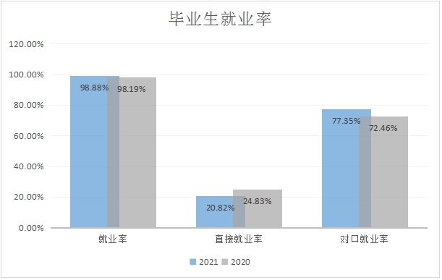

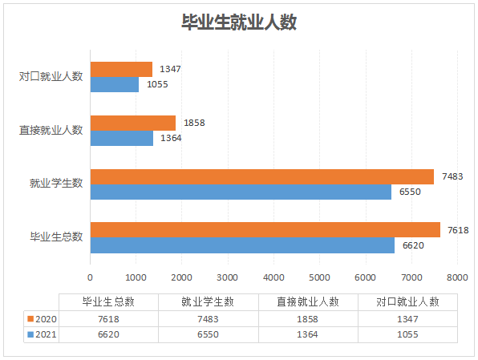

（二）学生就业去向
2021年直接就业人数为1364人,毕业生就业去向机关事业单位为572人,占直接就业学生数的41.94%；合法从事个体经营205人,占直接就业学生数的15.03%；其他方式587人，占直接就业学生数的43.04%；升入高一级学校5186人，升学学生占毕业生总人数的比例为78.34%。
2020年与上一年对比，直接就业人数减少494人，去向机关事业单位减少124人，合法从事个体经营减少227人，升入高一级学校减少439人，升学学生占毕业生总人数的比例增加了4.5个百分点。
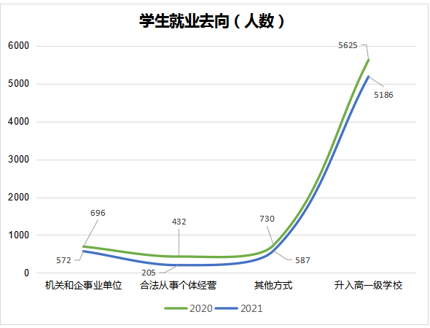

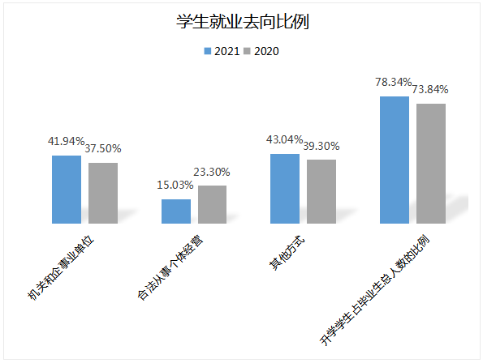
（三）直接就业情况
2021年直接就业学生1364人，在产业分布情况是：从事第一产业的毕业生数为55人，占就业学生数的4.03%；从事第二产业的毕业生数为443人，占就业学生数的32.48%；从事第三产业的毕业生数为866人，占就业学生数的63.49%。
2020年直接就业学生1858人，在产业分布情况是：从事第一产业的毕业生数为129人，占就业学生数的6.9%；从事第二产业的毕业生数为642人，占就业学生数的34.6%；从事第三产业的毕业生数为1087人，占就业学生数的58.5%。
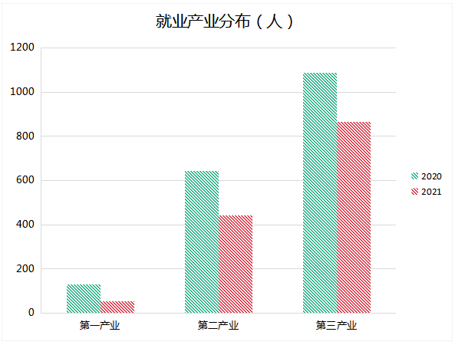

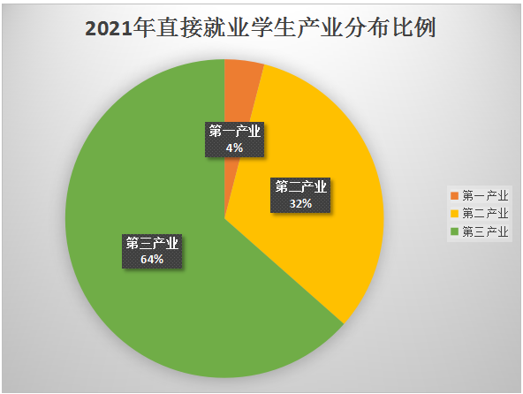
2021年在就业地域方面，本地、异地和境外就业情况：在本地就业的毕业生数为647 人，占就业学生数的47.43%；到异地就业的毕业生数为 717人，占就业学生数的52.57%。
2020年在就业地域方面，本地、异地和境外就业情况是：在本省就业的毕业生数为856人，占就业学生数的46.1%；到异地就业的毕业生数为1000人，占就业学生数的53.8%，到境外就业的毕业生数为2人，占就业学生数的0.1%。
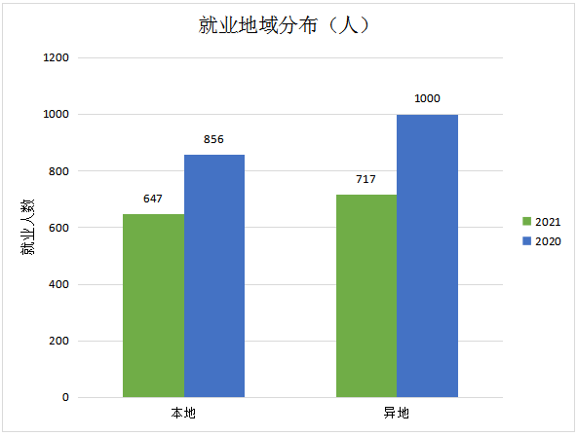

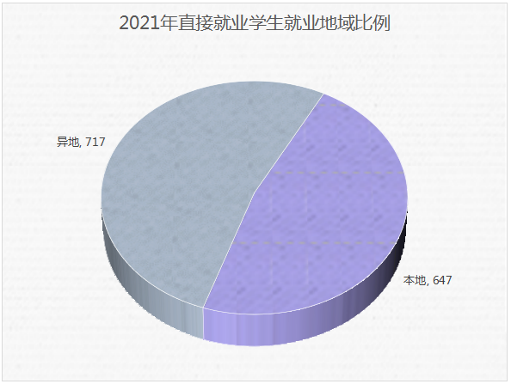
2021年在就业地点方面的情况：城区就业学生数为1080人，占就业学生数的79.18%；镇区就业的学生数为232人，占就业学生数的17.01%；在乡村就业的学生数为52人，占就业学生数的3.81 %。
2020年在就业地点方面的情况：城区就业学生数为1434人，占就业学生数的77.2%；镇区就业的学生数为367人，占就业学生数的19.8%；在乡村就业的学生数为57人，占就业学生数的3.1 %。

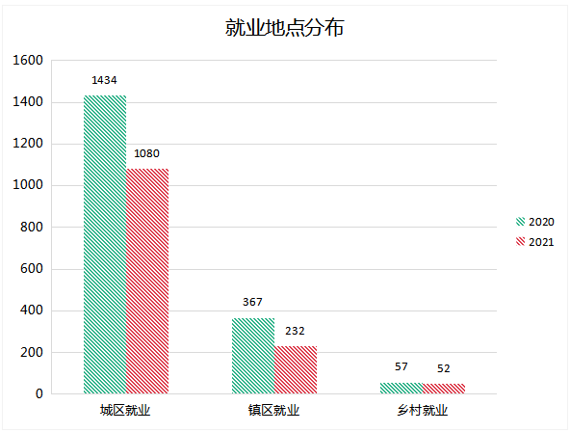

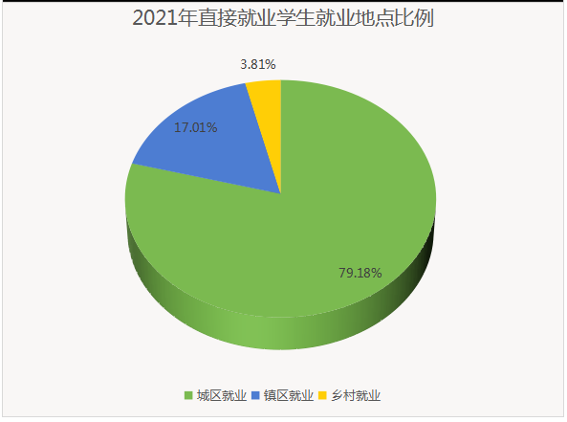
2021年在就业渠道方面的情况：通过学校推荐就业的毕业生数为807人，占就业学生数的59.16 %；通过中介介绍就业的毕业生数为67人，占就业学生数的4.91 %；其他渠道就业的毕业生数为490人，占就业学生数的35.92%。2020年在就业渠道方面的情况是：通过学校推荐就业的毕业生数为1188人，占就业学生数的63.9%；通过中介介绍就业的毕业生数为58人，占就业学生数的3.1%；其他渠道就业的毕业生数为自谋职业612人，占就业学生数的32.9%。
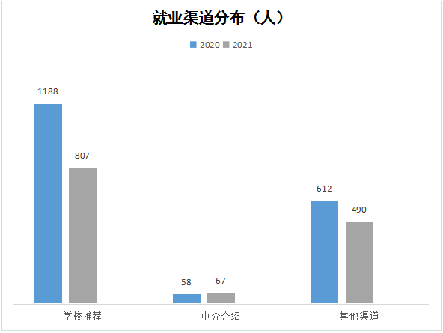
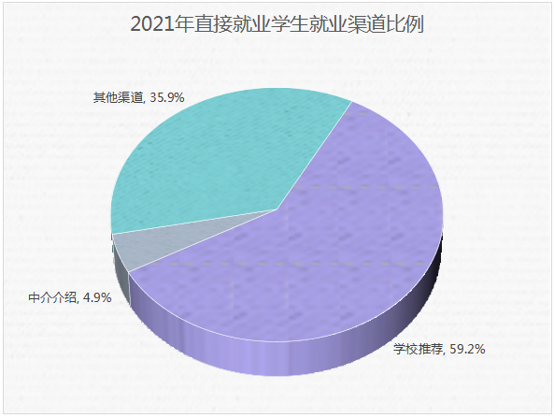

（四）疫情对学生就业影响。毕业就业地域明显异地化。2021年异地就业717人，占比52.6%，比2020年53.8%略低一个百分点。由于受新型冠状病毒感染影响，异地化进程可能会有所放慢，但城镇化趋势明显，农村就业形势严峻。
2.3升学情况。
（一）202１年通过职教高考升学人数共1851人，通过对口单独招生升学人数2593人，通过中本贯通升学人数有4人，通过中高贯通升学人数有406人，通过技能拔尖人才免试升学人数3人，升入本科院校人数407人，升入高职高专院校人数4642人，其他升学人数（含留学、成人教育、自学考试）321人。
2020年通过职教高考升学人数共2373人，通过对口单独招生升学人数2175人，通过中本贯通升学人数有6人，通过中高贯通升学人数有437人，通过技能拔尖人才免试升学人数没有，升入本科院校人数443人，升入高职高专院校人数4796人，其他升学人数（含留学、成人教育、自学考试）327人。
升学情况 | 2021年 | 2020年
通过职教高考升学人数 | 1851 | 2373
通过对口单独招生升学人数 | 2593 | 2175
通过中本贯通升学人数 | 4 | 6
通过中高贯通升学人数 | 406 | 437
通过技能拔尖人才免试升学人数 | 3 | 0
升入本科院校人数 | 407 | 443
升入高职高专院校人数 | 4642 | 4796
其他升学人数 | 321 | 327
（二）就业起薪情况：2021年平均月薪2521元。1501-2000元共279人，占直接就业人数的20.5%，2001-3000元共677人，占直接就业人数的49.6%，3000元以上共266人，占直接就业人数的19.5%。与上一年相比就业人员平均月薪大幅提高。
2020年平均月薪1191元。1501-2000元共368人，占直接就业人数的19.8%,2001-3000元共950人，占直接就业人数的51.1%,3000元以上共402人，占直接就业人数的21.6%。表九：
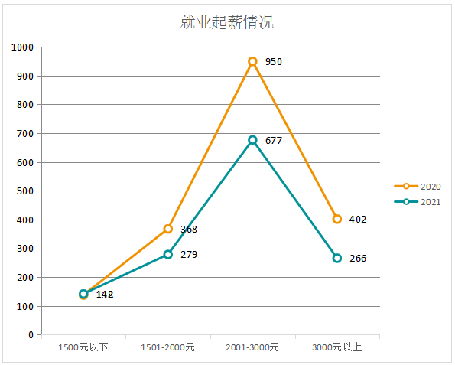
（三）社会保险情况：2021年直接就业人数中享有三险的毕业生人数为760人，占直接就业人数的55.7%，享有五险的毕业生人数为121人，占直接就业人数的8.9%，没有社保的毕业生人数为483人，占直接就业人数的35.4%。
2020年直接就业人数中享有三险的毕业生人数为873人，占直接就业人数的47%，享有五险的毕业生人数为304人，占直接就业人数的16.4%，没有社保的毕业生人数为481人，占直接就业人数的25.9%。
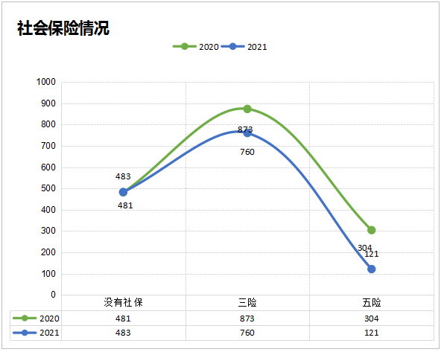
（四）就业合同签订情况：2021年直接就业人数中签订一年合同的毕业生人数为511人，占直接就业人数的37.5%，签订1-2（含）年合同的毕业生人数为322人，占直接就业人数的23.6%，签订2-3（含）年合同的毕业生人数为110人，占直接就业人数的8.1%，签订3年以上合同的毕业生人数为155人，占直接就业人数的11.4%，未签合同的毕业生人数为266人，占直接就业人数的19.5%。
2020年直接就业人数中签订一年合同的毕业生人数为465人，占直接就业人数的25%，签订1-2（含）年合同的毕业生人数为877人，占直接就业人数的47.2%，签订2-3（含）年合同的毕业生人数为196人，占直接就业人数的10.5%，签订3年以上合同的毕业生人数为68人，占直接就业人数的3.7%，未签合同的毕业生人数为252人，占直接就业人数的13.6%。

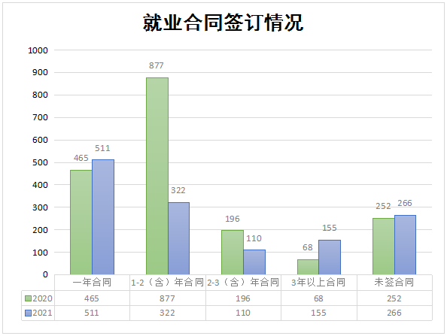
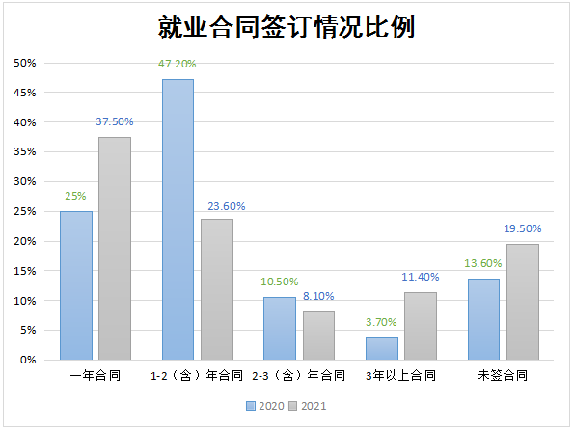
3.质量保障措施
3.1专业布局。
2021年结合临汾市实际，根据产业发展规划需要，调整优化职业院校专业设置，建立了专业设置动态调整机制，形成了与经济社会发展相适应的发展格局和专业布局。为适应临汾市产业结构转型升级和供给侧结构性改革，根据《中等职业教育专业设置管理办法》，经各中等职业学校自主申报，各县（市、区）教科局实地考察和市教育局综合论证，为全市5所学校进行新增职业高中专业9个，省教育厅为2所学校新增职业中专专业3个，专业布局与经济社会发展需求人才契合度不断提高。

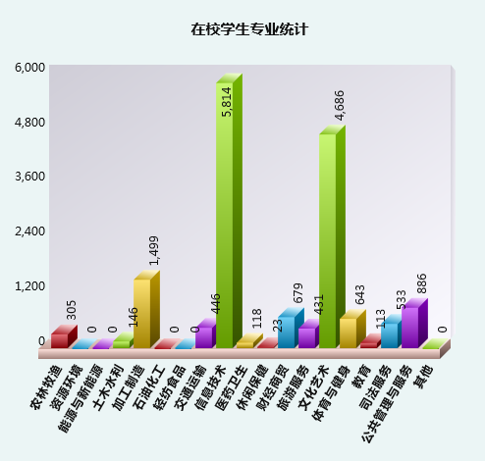

3.2质量保证。
2021年，疫情防控进入常态化，临汾市各中等职业学校通过不同方式，克服各种困难，积极创新工作，疫情防控和业务开展同时进行。
- 积极开展中职学校招生资质核查
根据《山西省教育厅关于做好2021年中等职业学校学历教育招生资质核查工作的通知》（晋教职成函〔2021〕10号）文件要求，市教育局组织核查工作组对辖区内40所中等职业学校（含2所省属中职学校）招生资质进行了全面核查，并将核查情况报告省教育厅。同时，下发了《关于对全市民办中等职业学校检查问题的通报》（临教职成函〔2021〕11号）。按照《山西省教育厅关于公布2021年中等职业学校学历教育招生资质核查结果的通知》（晋教职成〔2021〕35号）文件精神，将临汾市2021年中等职业学校学历教育招生资质核查结果以临教职成〔2021〕6号予以公布。其中：临汾市具备中等职业学历教育招生资质的学校有21所；限期整改，2021年暂时允许招收中等职业学历教育学生的学校有16所；取消中等职业学历教育招生资质的学校有1所；2所省属学校招生资质由省教育厅公布。
（二）做好中职招生计划，扩大招生规模
2021年，山西省教育厅共安排临汾市普通中专招生计划2440人，下达临汾市职业高中招生计划建议数6964人（晋教发〔2021〕22号）。临汾市教育局共安排职业高中（职业中专）招生计划12415人（临教职成〔2021〕7号）。截至目前，普通中专共招生1421人，职业高中（职业中专）8495人，共计9916人。
（三）积极开展山西省高水平中等职业学校建设及2021年职业教育品牌专业和高水平实训基地建设项目申报工作
根据《山西省教育厅 山西省人力资源和社会保障厅 山西省财政厅关于实施山西省高水平中等职业学校建设计划的通知》（晋教职成〔2021〕3号）文件精神，临汾市组织开展了高水平中等职业学校建设项目的申报、初审工作，推荐乡宁县职业中学、襄汾县职教中心、曲沃县中等职业技术学校、临汾人民警察学校、翼城县中等职业技术学校、尧都区职业技术学校、侯马市职业中专学校共七所学校进行省级遴选。经省级审核，乡宁县职业中学、襄汾县职教中心、曲沃县中等职业技术学校、临汾人民警察学校四所学校获省高水平中等职业学校建设项目。
根据《山西省教育厅关于开展2021年职业教育品牌专业和高水平实训基地建设项目申报工作的通知》（晋教职成函〔2021〕25号）文件精神，临汾市组织开展了品牌专业和高水平实训基地建设项目的申报、初审和推荐工作，确定推荐10所中等职业学校的15个高水平实训基地项目,9所中等职业学校的15个品牌专业项目。
（四）积极推进“1+X”证书试点工作
根据《山西省教育厅关于做好山西省 2021 年第一次 1+X 证书试点申报和第四批评价组织备案工作的通知》（晋教职成函〔2021〕18 号 ）和《山西省教育厅关于做好山西省2021 年第二次1+X 证书试点申报工作的通知》（晋教职成函〔2021〕27 号 ），临汾市积极开展“1+X”证书试点申报工作，目前共有14所学校26个专业5785人的“1+X”证书申请获得省教育厅批准，申请证书范围达159种之多。
（五）大力举办职业教育活动周活动
根据《山西省教育厅等十部门关于做好2021年职业教育活动周相关工作的通知》（晋教职成函〔2021〕30号）和《山西省教育厅关于筹备2021年职业教育活动周省级相关活动的通知》文件精神，临汾市九部门联合开展了2021年职业教育活动周活动，展开了声势浩大的活动周启动仪式，起到了大力宣传全国职教大会精神，深入贯彻落实习近平关于职业教育的重要指示，大力宣传职业教育各项政策，积极扩大职业教育招生规模。
（六）以点带面，名师启动
2021年全市现有思想政治课专任教师数183人，德育管理人员数335人，名班主任工作室数有6个，其中地市级4个。思想政治课教学创新团队数有２个（其中地市级1个），思想政治课示范课堂数11个。2020年全市有思想政治课专任教师数164人，德育管理人员数307人，名班主任工作室数有5个，其中地市级1个。思想政治课教学创新团队数有２个（其中地市级1个），思想政治课示范课堂数7个。
3.3落实教师编制，教师培养培训情况。
临汾市2021年职业院校教师培训需求进行了调研摸底，专业带头人领军能力研修需求人数68人、“双师型”教师专业技能培训需求人数85人、卓越校长专题研修需求人数19人、骨干培训专家团队建设需求人数15人、教师企业实践需求人数51人、职业院校教师专项培训需求人数142人、远程培训需求人数244人，总计624人。已将培训需求上报省厅教科院。
4.校企合作
4.1校企合作开展情况和效果。
深化职教改革，为全市经济社会发展培养高技能人才。一是引导职业学校以市场为导向、以岗位需求为目标调整专业设置，做到优势互补、避免重复，打造具有地域特色和民族特色的示范专业；采取“订单式教育”“定向培养”等新的办学模式，拓宽学生的升学和就业空间，使职业学校基本实现学生“升学有望，就业有路”的办学新格局。二是职业学校要端正办学思想，面向社会、面向市场、面向行业办学，进一步深化职业教育教学改革，把提高质量作为工作重点，加强课程改革和教材建设，更新教学内容，改进教学方法，全面提高学生的动手操作实践能力和综合素质。三是深化招生制度改革，统筹安排普通高中教育与中等职业教育招生计划，努力扩大中职学校招生规模。四是进一步促进、规范和保障临汾市职业教育校企合作工作，建立健全校企合作制度，形成校企协同育人机制，深化产教融合、工学结合，培养产业转型升级需要的技术技能人才。
积极开展现代学徒制试点，创新技术技能人才培养模式。为进一步推动职业教育内涵发展，创新技术技能人才培养模式，在临汾职业技术学院和永和县职业中学开展了现代学徒制试点。临汾职业技术学院的“机械设计与制造”专业基本形成了“政府、行业、企业、学校”四方联动的现代学徒制人才培养管理体系。永和县职业中学自主研发乾坤湾剪纸、黄河玉石雕刻、木雕木艺制作、黄河泥塑、彩陶等五大优势产品，产生了良好的社会效应和经济效应。
4.2学生实习情况。
一年来，临汾市教育局高度重视学生实习实训工作，为进一步加强实习管理，保护实习学生权益下发文件提出四项要求，并设置了实习投诉电话。（1）严格执行学生实习情况报备制度。各中等职业学校要将学生跟岗实习、顶岗实习情况向主管部门及时备案。各民办职业学校要将实习情况向所在地教科局和市教育局同时报备。各主管部门要严格履职，加强对职业学校实习情况的监督管理。（2）严格按规定签订三方实习协议。未按规定签订实习协议的，不得安排学生跟岗实习和顶岗实习。对自主实习的学生，所在学校要建立和完善自主实习学生动态档案，安排实习指导教师跟踪服务，及时了解实习情况。（3）各职业学校要切实做好实习学生的立档归卷工作。（4）市教育局实行常规检查“三必看”制度。即常规检查学校安全必看、学籍核查必看、学生实习情况必看。市教育局专门设置了中等职业学校学生实习投诉电话，电话号码为0357-2681480。通过实习“回头看”工作，下发了《临汾市教育局关于在全市范围内开展中等职业学校2021年毕业生实习三方协议“回头看”工作的通报》，逐校就各学校存在问题提出意见，要求整改，所有学校都按规定日期完成了整改。目前，学校都成立了由主要负责人任组长的学生实习工作领导小组，并对领导小组成员进行了明确分工，确立了岗位职责，都能够严格按照《中等职业学校学生实习管理办法》，签订学校、家长、企业三方协议，为实习实训生的安全、就业、报酬等方面提供必要保障。
4.3集团化办学情况。
成立临汾职业技术学院华翔学院。积极探索建立产教深度融合的校企命运共同体，打造“产教深度融合、校企双赢合作”的临汾样板。对于增强学院教学资源配置、促进技能人才教育改革等都具有非常重要的推动作用，为广大技能人才和全省装备制造领军企业之间架起了一座沟通对接的桥梁，为培养更多优秀技能人才提供了良好的平台。，目前，华翔学院学校端建立的“生产型实训基地”已经进入到实施阶段，集团将把完整的生产线直接搬迁到学校，以生产最终产品，完成生产任务为牵引，在真实模拟生产运营的情境下，以最直接的方式锻炼学生的管理能力和实操能力，检验学生的学习实践成果。华翔将开放一切资源，为企业、为社会培养高素质人才，为推动临汾高质量转型发展贡献集团力量。
5.社会贡献
5.1技术技能人才培养。
临汾市不断加大技术技能人才培养培训力度。各县级职教中心均成立起了培训办公室，明确分管领导和工作人员，对培训事项进行详细的研究和严密的部署；落实责任，安排专人负责培训工作的组织和实施，以切实加强职业培训的组织领导，为扎实推进培训工作提供坚强的组织保证；抽调优秀专业教师从事培训工作，聘请相关专家做顾问及授课；不断完善教学设施，把实训室作为培训场所，便于学员操作实践。通过广泛宣传，临汾市今年共9732名学生、8081名社会人员参与培训，并充分利用了各学校的优势，使培训工作基本圆满结束。但由于临汾市的职业培训工作刚刚起步，各方面工作缺乏经验，今后临汾市将不断总结经验，不断完善培训方案，充分利用临汾市各学校优势，开展更多内容，更多形式的职业培训，服务社会，服务广大劳动就业者。截至目前共22个学校参与培训，共计17813人次参与培训。除采矿、电力、批发、房产、租赁、科学研究、公共管理、国际组织外，各行各业均有涉及。
5.2社会服务。
为提高农村劳动力实用技术、居民健康生活素养及行业企业从业人员技术技能水平，根据《山西省教育厅关于做好2021年成人继续教育培训工作的通知》（晋教职成函〔2021〕6号）精神，临汾市下发了《临汾市教育局关于做好2021年成人继续教育培训工作的通知》（临教职成函〔2021〕3号），对2021年全市实用技术培训、社区教育、学习型组织创建工作进行分解，并于9月底上报了前三季度完成情况，前三季度临汾市农村实用技术培训共完成了26.3548万人次（其中妇女7.7639万人次），创建学习型组织355个，社区教育培训累计达84.825万人次（其中妇女26.02万人次、老年人智能技术培训1.9578万人次）。5.3对口支援。
5.3对口支援
202１年，临汾市教育局大力巩固拓展教育脱贫攻坚成果同乡村振兴有效衔接的实施意见工作任务，延续以往工作，大力开展职业教育扶贫工作。
（一）持续深化职业院校对口帮扶。市教育局全面落实职业教育结对帮扶政策。协调联系省定公办高等职业院校和省属重点中专学校以及临汾市省级以上重点中等职业学校，与临汾市10个贫困县的中等职业学校（县级职教中心）一对一帮扶，通过互派教师、专业共建、跟岗学习、现场指导等多种途径，把重点骨干学校多年积累的优质教育教学引入贫困县职业学校，帮助贫困县职教中心提升办学水平和质量。
（二）持续加强县级职教中心建设。首先，帮助指导山区县办好县级职教中心。职成科多次深入山区县职教中心检查指导学校建设和教学安排，各县职教中心各项工作顺利开展，积极安排所有县级职教中心结合当地扶贫工作需要开展各类职业培训。同时加强贫困县重点专业和实训基地建设，在今年件下，优先向省厅推荐吉县、永和等贫困县高水平实训基地建设项目和品牌专业建设项目。第三，积极指导各职教中心参与“技能提升工程”项目，广泛开展面向基层劳动者的职业技术技能培训，前三季度共培训社会人员9909人次。
（三）今年疫情期间，多方联系高教社、省教育厅，协调帮扶学校，为临汾市山区贫困县职业学校开设网课提供优质平台，指导帮助贫困县制定开学预案。
5.4服务抗疫。
各地各校结合生源结构特点、教育教学需求和区域防控等级，继续落实“错区域、错层次、错时、错峰”返校原则，科学合理确定学生返校批次和具体时间。职业学校校加大老生返校与新生报到的间隔。中高风险地区师生暂缓返校；中高风险地区所在地市的其他低风险地区的师生返校实施“7+2”健康监测；其他低风险地区的返临返校师生，返校时须提供健康码和开学前14日内未到过中高风险地区的行程码，省外师生返校一定要提供48小时内核酸检测证明。中小学师生、教职员工提前14天返回学校驻地，做好居家健康监测，为新学期开学研判提供科学依据。各学校继续严格落实晨检、午检，寄宿制学校还要做好晚检，一旦发现师生出现咳嗽、咳痰、胸痛发热、皮疹、腹泻、呕吐等症状，要及时安排就医。实时监测学校各项疫情防控情况。各地要及时根据疫情新情况新问题，立即激活应急防控指挥体系，进一步健全完善人防、物防、技防相关措施和各部门联防联控机制，随时应对可能发生的疫情风险。严格落实值班值守和“日报告”“零报告”制度，确保疫情防控应急机制、指挥体系正常运转。要密切关注国内疫情发展变化形势，持续做好重点地区、重点群体的信息排查和健康监测工作。对新发、疑似病例等重要信息必须在2小时内报告市教育局和当地教育、卫健、疾控部门。要按照“应录必录，应录全录”的原则，及时、精准落实师生疫苗接种信息报送工作，每天将已接种师生数量通过“一网通”平台上报市教育局。同时要求各地要加大督查督办力度，强化跟踪问效，对工作不力、失职渎职影响疫情防控的，严肃追责问责。强化宣传教育。各校通过以校园广播、电子屏、板报、课堂、班会等方式向师生宣传疫情防控知识。不断加强健康教育，引导师生和家长落实疫情防控要求，切实增强个人防护意识，少流动、少聚集。养成勤洗手、“一米线”、分餐制、咳嗽打喷嚏时注意遮挡等卫生习惯和生活方式。
6.政府履责
6.1经费。
从2012年秋季学期起，临汾市按照省厅要求在2011年开始实施的中等职业教育免学费全覆盖工程的基础上，对全市职业高中、职业中专、普通中专和技工学校全日制学历教育正式学籍在校生全面免除学费，实现中等职业教育免学费全覆盖。 补助标准： 职业高中2000元；普通中专、职业中专2500元，其中：普通中专的体育、艺术、戏剧、广播电影类专业补助标准 4000元；普通技工学校补助标准每生每年2500元，高级技工班学生补助标准每生每年2800元，“送教下乡”学生补助标准每生每年600元，补助两年。2020年共下达中等职业教育免学费资金6709.9万元，2021年共下达中等职业教育免学费资金5011.44万元。
从2012年秋季学期起，将中等职业学校国家助学金资助对象由全日制正式学籍一、二年级在校农村（含县镇）学生和城市家庭经济困难学生，逐步调整为全日制正式学籍一、二年级在校涉农专业学生和非涉农专业家庭经济困难学生。补助标准：2000元/生.年。2020年共下达中等职业教育国家助学金803.12万元，2021年共下达中等职业教育国家助学金847.54万元。
为了支持在优化布局的基础上，改扩建中等职业学校校舍、实验实训场地以及其他附属设施，配备图书和教学仪器设备，支持“双师型”专人教师培训培养，提高教师教育教学水平，2020年共下达现代职业教育质量提升计划资金4419.6万元，2021年共下达现代职业教育质量提升计划资金5274.18万元，中等职业教育改善办学条件省级资金30万元。
临汾市能认真落实中等职业教育资助政策。完善学生资助制度，加大教育资助力度，优先将建档立卡贫困家庭学生纳入资助范围，提高资助精准度，确保“应助尽助”。 一是进一步完善工作机制，在“教育精准扶贫”的“准”字上下功夫，确保“应助尽助”。二是充分利用下发文件、资助明白卡、微信转发、宣传橱窗、校园广播、家长会等多种渠道强化宣传，让惠民资助政策深入人心。三是及时准确发放资助资金，确保政策落到实处。特别是今年党史学习教育开展以来，临汾市教育系统把落实好国家学生资助政策作为“我为群众办实事”的重要内容，开展了“学生资助政策千村行”宣传活动，帮助学生树立克服经济困难的信心，全面推行资助育人模式，提高学生资助工作成效，巩固拓展脱贫攻坚成果、助力乡村振兴。 在“学生资助政策千村行”宣传活动中，市教育局组织17个县（市、区）教科局，以全市1800余所学校为主阵地，推出“十个一”“两个全覆盖”“三个教育”学生资助政策宣传，走进乡村、走进社区，把党和国家对家庭经济困难学生的关爱传递给千家万户。
6.2政策措施。
2021年，临汾市面对新冠疫情防控常态化趋势，坚持两手抓，两手硬。一方面做好疫情防控，一方面抓好教育教学工作开展。根据职业教育工作要求，开展了省技能大赛、文明风采活动、教学能力大赛、班主任大赛、职业教育活动周活动、招生资质核查、招生、项目推荐与建设等工作；职业教育改革方面，全力推行“1+X”证书试点、现代学徒制试点等，各项工作推进顺利，完成了目标预期。共下发文函件27份。
7.特色创新
案例1：
规范办学 严查细究
－－加大对民办学校管理力度
2021年，临汾市教育局加大对民办学校管理力度，通过实地查看、审阅资料、教师学生走访等工作环节，并结合近期市长热线、来信来访工作，对学校基本办学条件、招生工作、学校管理、办学方向等方面进行了详细考察。对民办中等职业学校存在主要问题进行了通报。并提出了明确要求。提出以下六点工作要求。1.全面加强党的领导。各民办职业学校要从讲政治的高度，按照相关规定，加强党组织建设，做好规定动作。要以立德树人为根本，开齐开全课程，重视思政课、职业生涯规划等课程开设。积极组织开展各项文明风采活动，全面培养德智体美劳合格人才。2.努力改善学校办学条件。2022年全市职业学校办学条件要全面达标。各学校要认真对照办学条件标准，逐项改善落实，要重视实习实训的投入改善和使用，努力变低配置为高配置，全面加快信息化建设进程，完成校园网络建设，准确及时在校园网站发布学校信息。3.进一步端正办学思想。职业教育和普通教育是两种完全不同的教育类型，具有相同地位。各学校要坚定职业教育初心和信心，带着对职业教育的深厚感情，拒绝诱惑，树立正确的职业教育观。要使用规范的中等职业教育教材，积极宣传职业教育前景开阔、大有可为的主导思想。4.全面加强学校管理。要正确解读各级教育行政部门文件精神，不曲解、不误导学生家长。严格执行文件规定，加强学生管理，学生实习、开学时间变更等与学生安全、学校稳定有关的工作和重大事项要及时、主动向教育行政部门报备。要进一步健全学校内部管理制度，优化管理流程，进行精细化管理。5.各级教育行政部门要积极履责、担当作为。市县两级教育行政部门要严格落实学生学籍属地管理月核查制度，杜绝空挂学籍、人籍分离等现象。全面加强对学校的监管。6.各县（市、区）教科局要对照民办中等职业学校问题，加强对本县（市、区）公、民办职业学校的管理。各民办学校从即日起，对照各学校招生资质核查整改建议书、民办学校年检实地检查记录单及以上问题进行全面反思整改。5月20日前向市教育局和辖区教科局提交整改报告，并提请两级教育行政部门验收。未提交整改报告或验收不合格的学校今年将不再安排中职招生计划。
案例2：
帮扶山区职业教育
积极开展乡村振兴
加大对乡村振兴重点帮扶县职业教育的支持力度，明确要求各中等职业学校2022年要全部达到中等职业学校基本办学件国家规定标准。为乡宁县职业中学、隰县职业中学、古县职业高级中学、蒲县职业中学、大宁县职业高级中学新增9个适合当地经济发展的中等职业教育专业，进一步优化了专业结构。支持同意乡宁县职业中学、吉县职业中学、永和职业中学四个高水平实训基地、五个品牌专业项目进行申报。持续推进临汾市职业教育结对帮扶工作。
案例3：
技能：让生活更美好
——临汾市隆重举行2021年职业教育活动周启动仪式
5月25日上午，临汾市2021年职业教育活动周启动仪式在乡宁县明珠广场隆重举行。临汾市委教育工委书记、市教育局党组书记、局长牛福生、乡宁县人民政府副县长卢冬及市委宣传部、市委网信办、市人社局、市工信局、团市委、临汾职业技术学院、山西管理职业学院领导参加了启动仪式。启动仪式由市教育局副局长王林主持。
大会明确“技能：让生活更美好” 的活动周主题，既是改革的需求，也是时代对高素质技术技能型人才的渴求与呼唤。希望临汾职教人以此次活动为契机，认真学习贯彻落实全国职业教育大会精神，办好临汾市人民满意的现代职业教育，营造出尊重技能、崇尚技能、人人享有技能的良好社会氛围。就全市职业教育工作，牛局长讲了三点意见：一是坚定不移地坚持职业教育办学类型和目标方向；二是坚定不移地突出职业教育战略地位和办学特色；三是坚定不移地提高职业教育办学水平和服务效能。牛局长强调，弘扬工匠精神重任在肩，打造技能强国正当其时。让我们不忘初心、砥砺前行，以时不我待、只争朝夕的精神，培养更多德技并修、全面发展的能工巧匠、大国工匠，为临汾经济社会高质量发展做出新的更大的贡献！
案例4：
中等职业学校规范招生、学籍和办学行为承诺书
为贯彻落实国家、省、市有关职业教育招生、学籍和办学行为文件精神，维护中等职业学校招生、学籍注册工作严肃性，共同规范招生和学籍注册等工作。在此，我校郑重承诺如下：
一、依法依规开展招生工作，严格执行招生信息公开制度，实行诚信招生、阳光招生，不搞“中介招生”、“有偿招生”、“虚假招生”、不买卖和抢注生源，切实维护中等职业学校良好形象。
二、未经所属教育行政部门审批同意，不以任何名义设立分校、办学点；不与培训机构、普通高中联合办学，虚挂学籍；不以任何理由违反开学规定。
三、严格遵守《国家职业教育改革实施方案》有关要求，严格遵守中等职业学校学生学籍管理办法，规范办学行为，坚决杜绝注册中职学籍开设普通高中课程的行为。
四、严格按照经教育行政部门审核通过的招生宣传资料进行宣传。坚持从办学成果、办学特色、内涵建设、资助政策、升学政策等方面，对学校进行宣传，引导学生接受职业教育。
五、坚持正当竞争，不恶意诋毁其他职业学校声誉，不损害其他职业学校利益。
以上承诺，接受社会各界监督。本校若违反上述承诺，自愿接受教育部门给予的任何处罚。
承诺学校(签章)：
学校校长(签字)：
年 月 日

- 学校党建工作情况
健全党建管理体制。在市委、市政府的正确领导下，全市中等职业学校坚持以习近平新时代中国特色社会主义思想为指导，深入学习贯彻党的十九届四中、五中、六中全会精神，全面加强党对教育工作的领导。坚持把党建工作放在第一高度全面部署，把党建要求当作第一标准严格落实，树立党的一切工作到支部的鲜明导向，在健全中职学校党的组织设置基础上，根据《全市中小学校基层党组织规范化建设实施意见》，着力推进党支部规范化建设，重点推进了基层党支部的换届选举工作，选优配强基层党组织书记，为充分发挥学校党组织的战斗堡垒作用提供了坚强组织保证。积极配合主管部门党组织，主动做好对民办中职学校党建工作的指导和管理工作，建立健全党的组织，推进了党的组织和党的工作全覆盖，确保民办中职学校按照党的要求办学立校、教书育人，坚持社会主义办学方向。
加强党的组织建设。全市中等职业学校严格规范党建工作，严格落实“三会一课”、组织生活会、民主议事、党务公开等规章制度。持续加强基本队伍建设，按要求做好党员发展工作，及时按标准收缴党费。按照上级要求，各校认真开展党史学习教育，先后进行了集中学习、教育基地现场学习等，组织形式多样的主题教育活动，推进青少年党史学习教育，积极开展解放思想大讨论，使得师生党员进一步树牢“四个意识”，坚定“四个自信”，自觉做到“两个维护”，进一步保持共产党人本色，增强了全心全意为人民服务的意识。
9.主要问题和改进措施
一、存在问题
1.目前，临汾市职业院校的隶属关系较为复杂，高职院校直属市政府管理；中职学校中有的隶属教育主管部门管理，有的隶属行业主管部门管理，这种条块分割、多头管理的体制，导致专业重复重叠、重复投资建设，各自为战，管理错乱，影响了职业教育的统筹规划和协调发展。
2.目前，临汾市职业教育尚未形成合理的人才流动机制，专业教师的调入和聘任仍然受到很大限制，专业教师数量质量不能满足学校发展的需要。教师职称不能按照职业教育的特点和要求评定，一专多能或“双师型”教师较少，无法满足职业院校教学的需求。
３.职业教育呈现出“一头热、一头冷”的状况，学校热，企业冷，校企合作比较困难。企业一般不愿意接受学生实习实训，校企合作不顺畅的问题还造成了中职学校只能开设一些通用型的技术专业，无法举办面向特定企业的技术专业，形成企业招不到技术工人、而职业学校又无法输送人才的尴尬局面。
４.受社会观念影响，重普轻职现象广泛存在。普通高中教育和中等职业教育招生计划按6:4确定，再加上临汾市中等职业学校自身基础条件较差，在初中毕业生数量一定的情况下，造成临汾市职业教育招生“上游被普高截流，中游被其他省市优质职业院校分流”的尴尬局面。
５.平川县除襄汾县职教中心，山区县除乡宁县职业中学，其余学校在校生规模较小。市属普通中专学校，因办学条件限制，招生数量有限，严重影响临汾市中职招生数量。
二、解决问题的具体措施
（一）要进一步提高认识，把职业教育摆在更加突出的位置。要进一步树立抓职业教育就是抓经济发展、抓民生实事、抓社会稳定、抓产业竞争力的思想观念。认真贯彻习近平总书记关于职业教育工作的重要指示精神，把加快发展现代职业教育摆在更加突出的位置。着手考虑和推进全市职业教育资源整合和布局调整，及时研究解决职业教育改革发展中的重要问题。
（二）要进一步加大投入，建立完善的经费投入保障机制。要落实好教育附加费用于职业教育的比例不低于30%的政策，推动中等职业教育生均拨款制度的落地生根，足额保障生均经费和教学经费，推进职业学校基础设施建设，更新教学实训设备，提升和改善办学条件。
（三）要进一步深化改革，推动职业教育管理体制改革和机制创新。引导职业学校以市场为导向、以岗位需求为目标调整专业设置，做到优势互补、避免重复，打造具有地域特色和民族特色的示范专业；采取“订单式教育”“定向培养”等办学模式，拓宽学生的升学和就业空间，使职业学校基本实现学生“升学有望，就业有路”的办学新格局。职业学校要端正办学思想，面向社会、面向市场、面向行业办学，进一步深化职业教育教学改革，把提高质量作为工作重点，加强课程改革和教材建设，更新教学内容，改进教学方法，全面提高学生的动手操作实践能力和综合素质。深化招生制度改革，统筹安排普通高中教育与中等职业教育招生计划，努力扩大中职学校招生规模。进一步促进、规范和保障临汾市职业教育校企合作工作，建立健全校企合作制度，形成校企协同育人机制，深化产教融合、工学结合，培养产业转型升级需要的技术技能人才。
（四）要抓住关键环节，建设适应现代职业教育发展要求的教师队伍。高度重视临汾市职业学校缺编问题，拓宽职业学校面向社会招聘专业技术人才担任专业教师的渠道，认真组织好职业教育专业教师招聘工作。把职业教育教师的培养和培训纳入教师队伍建设规划，实施骨干教师、教学名师和专业(学科)教学带头人培养工程，营造人人有课题、个个能参与的教育科研氛围；建立职业学校教师定期到企业实践的制度，采取有效措施，支持专业教师定期到企业或生产服务一线顶岗实践。

